Судебно-почерковедческая экспертиза
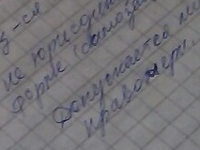

- документы
- ценные и иные бумаги
- записи
- расписки

